Kolejny tydzień przed nami . Przygotowałam dla Was nowe zadania:

Na początek pokolorujcie obrazek.

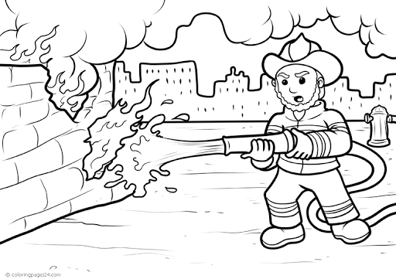

Uzupełnij drugi obrazek, brakującymi elementami:

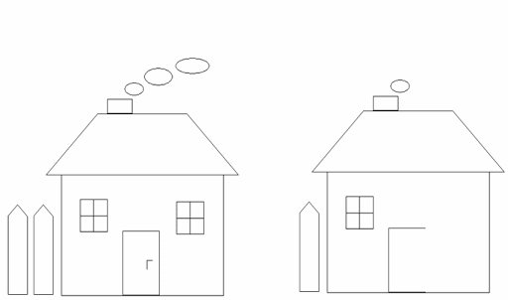

Rysuj po śladzie:



Znajdź na karcie pracy literkę U, pokoloruj ją:

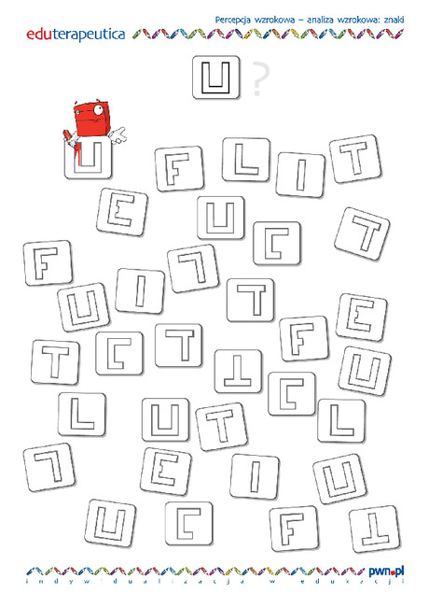

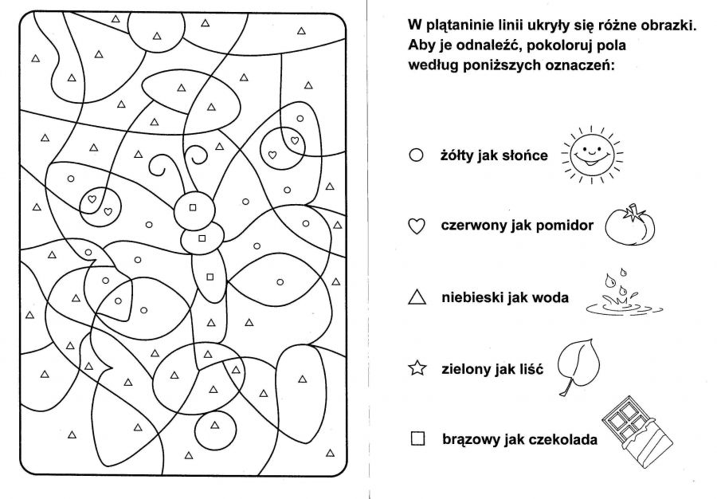

Pokoloruj wg legendy:
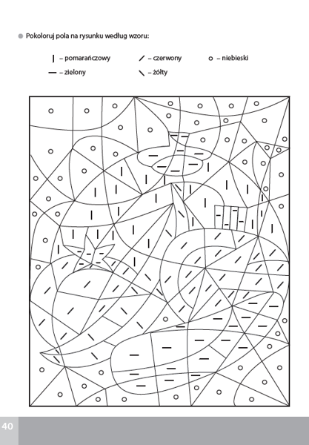

Poprowadź kaczkę przez labirynt do jej dzieci:

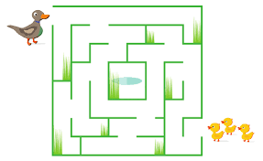

Znajdź 5 różnic:

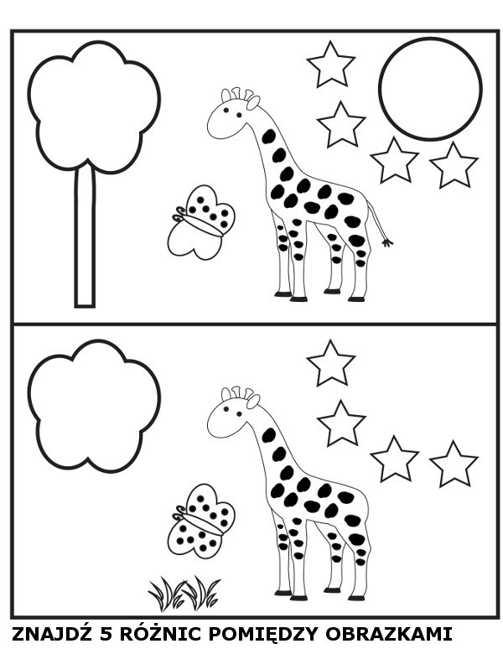

Znajdź 10 różnice:



